Lærerveiledning – del 1

Syntese og analyse av bioplast

ELEVENES ALDER
Eksperimentet er egnet for elever i alderen 16–19 år.

TIDSBRUK
Del 1A – labøkt 1: 60 minutter. Syntese av tre typer bioplast.
Del 1B og 1C – labøkt 2: 90 minutter. Analyse av nedbrytningen av bioplastene.

Innledning

Kjemikalier
Gul standardløsning: Løs ca. 0,5 g gul matfarge (tartrazin, C₁₆H₉N₄Na₃O₉S₂) i 200 mL vann. Løselighet av tartrazin: 432,6 mg/L.

Bioplast
Plast eller syntetiske polymerer brukes i en rekke produkter i det moderne samfunnet. Dette kan være alt fra emballasje og plastposer til elektronikk og medisinsk utstyr. Plast har blitt så vanlig i vår hverdag at det er vanskelig å forestille seg en verden uten det¹. Dette skyldes i stor grad de unike egenskapene til plast, inkludert styrke, formbarhet, fleksibilitet og temperaturbestandighet.
Dessverre har plast en alvorlig ulempe: de fleste plastmaterialene er produsert fra ikke-fornybare fossile kilder som er i ferd med å ta slutt. Plastproduksjonen har økt drastisk de siste tiårene, og denne trenden forventes å fortsette i årene som kommer. I dag produserer verden over 380 millioner tonn plast hvert år. Dette tallet er forventet å doble seg innen 2035 og nesten firedoble seg innen 2050².
Plastavfall er et økende problem. Plast akkumuleres både på land og i vann, og har skadelige konsekvenser for mennesker, dyr og miljøet. Selv om en del plast kan resirkuleres, blir det meste av plastavfallet enten brent eller ender opp på fyllinger. Ikke-nedbrytbare plasttyper kan vare i hundrevis av år hvis de ikke samles inn og resirkuleres.
Det er viktig å finne alternativer til tradisjonell plastproduksjon og lære hvordan vi kan håndtere plastavfall på en mer bærekraftig måte. En slik mulighet er bioplast produsert fra fornybare kilder som maisstivelse eller sukkerroer. Bioplast kan være nedbrytbare eller ikke-nedbrytbare, avhengig av produksjonsmetoden. Å utforske produksjonen og nedbrytningen av bioplast kan hjelpe oss med å finne miljøvennlige og bærekraftige måter å lage plast på.
- Bioplast fra sitronsyre og glyserol
En type bioplast kan dannes fra sitronsyre og glyserol, som vist i figur 1. Karboksylgruppene i sitronsyren reagerer med OH-gruppene i glyserol og danner esterbindinger. For hver esterbinding som dannes blir det spaltet av et vannmolekyl. For å fjerne vannet, tørkes prøvene i en ovn ved 100 °C i 2–7 dager. Resultatet er en polyester. Dette er en likevektsreaksjon. Ved å anvende prinsippene bak likevektsreaksjoner, kan vi optimalisere produksjonsprosessen og forbedre produktkvaliteten.
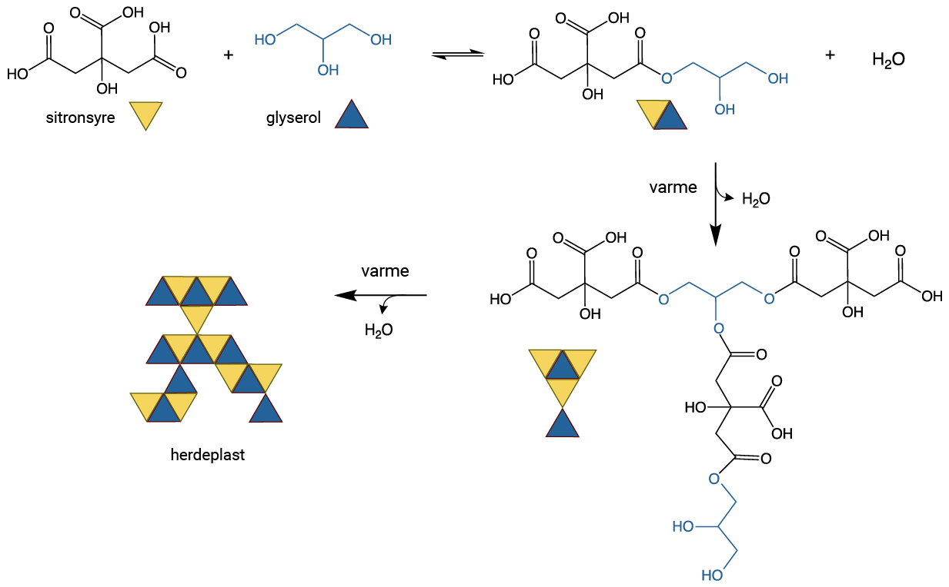
Figur 1: Syntese av polyester fra sitronsyre og glyserol (etter Knutson m.fl. 2019).
- Bioplast fra tapiokastivelse og glyserol
En annen type bioplast kan fremstilles ved bruk av stivelse og glyserol. Først brytes de forgreinede amylopektinmolekylene i stivelsen ned til lineære amylose- og dextrinmolekyler. Deretter tilsettes glyserol for å binde disse sammen. Det er viktig å merke seg at denne polymeren skiller seg fra andre som dannes ved bruk av karboksylsyregrupper, ettersom det ikke kan dannes noen esterbindinger mellom glyserol og amylose- og dextrinmolekylene. Dette skyldes at ingen av molekylene inneholder karboksylsyregrupper. I stedet dannes det et nettverk av hydrogenbindinger mellom OH-gruppene i glyserolmolekylene og OH-gruppene i amylose- og dextrinmolekylene. Dette nettverket av hydrogenbindinger gir polymeren fleksibilitet. Glyserol er kjent som en mykner, og brukes i produksjonen av denne typen plast for å gi den fleksibilitet og redusere sprøhet. En fordel ved denne prosessen er at det ikke skjer en kjemisk reaksjon, og at det derfor ikke nødvendig med lang reaksjonstid eller oppvarming.

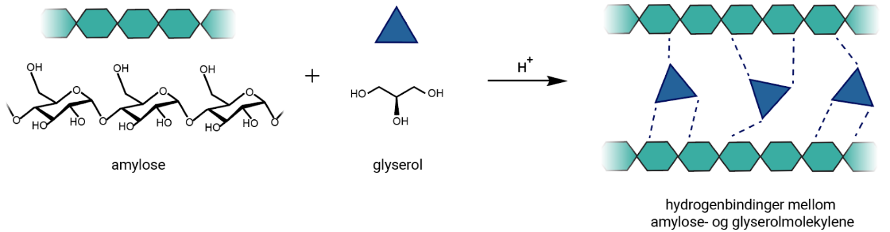
Figur 2: Hydrogenbindinger mellom amylose- og glyserolmolekylene (etter Knutson mfl. 2019)
- Bioplast fra tapiokastivelse og sitronsyre
En tredje type plast kan lages ved å bruke stivelse og sitronsyre. Molekylene i stivelse har OH-grupper og sitronsyre har karboksylsyregrupper som kan binde seg sammen og danne esterbindinger. I tillegg kan det dannes hydrogenbindinger mellom OH-gruppene i stivelsen og karboksylsyregruppene i sitronsyren. Reaksjonen krever en temperatur på 100 °C, og det tar litt tid å få dannet esterbindingene.

Del 1A:
Forslag til oppgaver elevene skal gjøre før de gjennomfører selve forsøket:
- Gjør en risikovurdering av hele forsøket.
- Nevn noen fordeler og ulemper ved å bruke plastmaterialer som ikke er biologisk nedbrytbare. Fordeler: De kan brukes og lagres i lange perioder. Kan bli resirkulert. Ulemper: De akkumuleres i miljøet og kan ha betydelige negative effekter på økosystemer. De er ofte syntetisert fra ikke-fornybare råmaterialer.
- Nevn noen fordeler og ulemper ved å bruke biologisk nedbrytbare plastmaterialer? Fordeler: De brytes raskt ned til ikke-skadelige stoffer i miljøet, de har veldig liten effekt på økosystemer, de akkumuleres ikke i naturen og er ofte laget av fornybare råmaterialer. Ulemper: De er ikke stabile lenge nok til å være til noen nytte.
- På hvilken måte er prinsippene for grønn kjemi, spesielt bruken av fornybare råmaterialer og design for nedbrytning, relevant for dette eksperimentet? Bruk av fornybare råmaterialer: plasten er laget av stivelse, glyserol og sitronsyre som alle regnes som, eller kan fremstilles fra fornybare råmaterialer. Design for nedbrytning: plasten brytes ned til ikke-skadelige stoffer.

Risikovurdering
Tittel | Syntese og analyse av bioplast

Farer | Hva kan skje? | Forebyggende tiltak | Tiltak ved uhell
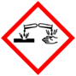  1 mol/L NaOH | Søl på hud, i øyne og på klær  Gir alvorlige etseskader på hud og øyne. | Bruk øyevern.  Bruk laboratoriefrakk.  Sett på parafilm eller et lokk når du rister kyvettene, for å unngå hudkontakt.  Tilgjengelig førstehjelpsutstyr: øyeskylleflaske eller øyeskyllingsstasjon. | VED SVELGING: Skyll munnen. IKKE framkall brekning.  VED HUDKONTAKT (eller i håret): Tilsølte klær må fjernes straks. Skyll (eller dusj) huden med vann.  VED KONTAKT MED ØYNENE: Skyll forsiktig med vann i flere minutter. Fjern eventuelle kontaktlinser dersom dette enkelt lar seg gjøre. Fortsett skyllingen. Kontakt umiddelbart en lege.
10 % (ca. 2 mol/L) eddiksyre | Søl på hud, i øyne og på klær  Irriterer huden.  Gir alvorlig øyeirritasjon. | Bruk øyevern. | VED KONTAKT MED ØYNENE: Skyll forsiktig med vann i flere minutter. Fjern eventuelle kontaktlinser dersom dette enkelt lar seg gjøre. Fortsett skyllingen. Ved vedvarende øyeirritasjon: Søk legehjelp.
sitronsyre C₆H₈O₇(s) | Søl på hud, i øyne og på klær  Gir alvorlig øyeirritasjon. | Bruk øyevern. | VED KONTAKT MED ØYNENE: Skyll forsiktig med vann i flere minutter. Fjern eventuelle kontaktlinser dersom dette enkelt lar seg gjøre. Fortsett skyllingen. Ved vedvarende øyeirritasjon: Søk legehjelp.
Arbeid med glassutstyr | Glass kan knuse og forårsake kuttskader. | Behandle glassutstyr forsiktig. | Knust glass samles opp med kost og kostebrett.  Kast knust glass i den angitte glassbeholderen og sjekk om eleven har blitt skadet.

Avfallshåndtering | Eventuelle rester av 1 mol/L (4 %) NaOH er over konsentrasjonsgrense for farlig avfall (1 %). Beholder: Basiske løsninger (eller kan nøytraliseres med rester av eddiksyre/sitronsyre og helles i vasken)  Eventuelle rester av 10 % eddiksyre er over konsentrasjonsgrense for farlig avfall (1 %). Beholder: Sure løsninger (eller kan nøytraliseres med rester av NaOH og helles i vasken)  Eventuelle rester av sitronsyre er over konsentrasjonsgrense for farlig avfall (20 %). Beholder: Sure løsninger (eller kan nøytraliseres med rester av NaOH og helles i vasken)
Kommentarer | Glyserol, tapiokastivelse, matolje og tartrazin (E101): Vurdert ikke merkepliktig.

Dato for vurderingen | 20.4.2023 | Vurdert av | CheSSE | Klasse/time

Resultater og diskusjon (eksempel)
Tabell 1: Eksempelresultater fra del 1C, absorbans ved 425 nm, målt over tid for de tre ulike bioplastene.
 | Bioplast 1: Sitronsyre og glyserol (0,128 g) | Bioplast 2: Tapiokastivelse og glyserol (0,097 g) | Bioplast 3: Tapioa-stivlese og sitronsyre (0,149 g)
Tid (min) | Absorbans, 425 nm | Absorbans, 425 nm | Absorbans, 425 nm
0 | 0,027 | 0,024 | 0,010
5 | 0,046 | 0,024 | 0,022
10 | 0,11 | 0,034 | 0,030
15 | 0,153 | 0,035 | 0,044
20 | 0,184 (fullstendig nedbrutt) | 0,040 | 0,064
25 |  | 0,042 | 0,062
30 |  | 0,050 | 0,059
35 |  | 0,047 | 0,061
40 |  | 0,043 | 0,060
45 |  | 0,084 | 0,073
50 |  | 0,084 | 0,090
55 |  | 0,082 | 0,091
60 |  | 0,090 | 0,093

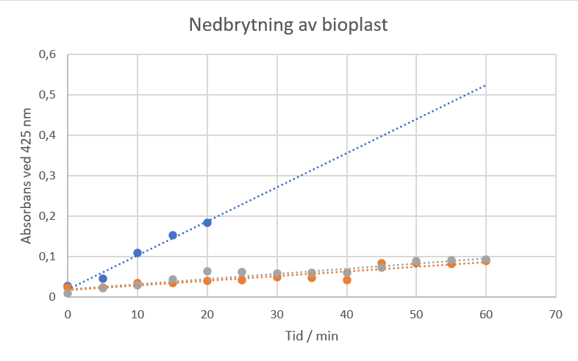
Figur 3: Eksempelresultater fra del 1C, absorbans ved 425 nm, målt over tid for de tre ulike bioplastene.

Eksempler på svar på spørsmålene
Del 1A:
- Observer prøvene og noter hvilke egenskaper bioplasten har etter tørking.
Glyserol/sitronsyre: smidig som godteri, gul, nesten gjennomsiktig.
Tapiokastivelse/glyserol: gummiaktig, gul, delvis gjennomsiktig.
Tapiokastivelse/sitronsyre: sprø, gul, delvis gjennomsiktig.
- Er det store forskjeller mellom prøvene? Elevene beskriver sine observasjoner.
- Ranger prøvene etter hvor raskt du tror de kan brytes ned. Forklar resonnementet ditt. Generelt sett vil materialer som er mer biologisk nedbrytbare brytes ned raskere enn materialer som er mindre nedbrytbare. 1) Stivelse/glyserol 2) Stivelse/sitronsyre 3) Glyserol/sitronsyre
Del 1B og 1C:
- Sammenlign nedbrytningen av bioplastprøvene med PET-plastprøven du tok med hjemmefra. PET brytes ikke ned.
- Hvorfor blir det tilsatt fargeløsning? For å kunne følge nedbrytningsprosessen i del 1C. Matfargen vil migrere fra den nedbrytbare plasten og løses opp i kyvettene og endre absorbansen ved  = 425 nm.
- I del 1A rangerte du bioplastprøvene etter hvor raskt du trodde de ville brytes ned. Stemmer resultatene dine overens med rangeringen din? Forklar. Svaret her avhenger av hvordan elevene svarte på spørsmålet i del 1.
- Hvorfor kan vi beskrive plasten vi laget i dette eksperimentet som «grønnere» enn vanlige plast (for eksempel PET)? Plastene vi har laget her er laget fra fornybare råmaterialer. Plastene blir også brutt ned raskere enn PET-plasten.
- Diskuter bruksområder der biologisk nedbrytbar plast kan erstatte ikke-nedbrytbar plast. Eksempler: sugerør, engangsbestikk, flasker og lokk.

Konkluson (eksempel)
Her oppsummerer eleven resultatene presentert i Resultater og diskusjon.

Lærerveiledning – del 2

Vurdering av eksperimentelt arbeid ved å lage en grønn stjerne
Tabell 1: Stoffer som ble brukt og dannet i eksperimentet (del 1 og del 2)
 | Kode for faresetning | Skår (S) for farer*
 |  | Helsefare | Miljøfare |  | Fysisk fare
Del A: Forberedelser og syntese av bioplast
Sitronsyre-monohydrat | H319 | 2 | 1 | 1
Glyserol | vurdert ikke merkepliktig | 1 | 1 | 1
Tapiokastivelse | vurdert ikke merkepliktig | 1 | 1 | 1
Matolje | vurdert ikke merkepliktig | 1 | 1 | 1
Destillert vann | vurdert ikke merkepliktig | 1 | 1 | 1
Tartrazin | vurdert ikke merkepliktig | 1 | 1 | 1
Del B: Observasjon av nedbryting av PET
NaOH | H314 | 3 | 1 | 2
Del C: Spektrofotometrisk analyse av nedbrytning av bioplast
NaOH | H314 | 3 | 1 | 2
Bioplast | vurdert ikke merkepliktig | 1 | 1 | 1
* Skår (S) for farer på en skala fra 1 (lav fare) til 3 (høy fare)
Tabell 2: Prinsipper for grønn kjemi og verdien av antatt grønnhet for fremgangsmåten A-C.
Prinsipper for grønn kjemi | V | Forklaring
P1 – Avfallsforebygging | 1 | Dette eksperimentet brukte en «kyvettmengde» på 1,0 mol/L NaOH som har en helsefarevurdering på 3.
P5 – Bruk tryggere løsemidler og hjelpestoffer | 1 | NaOH brukes til å løse opp plast, og 10 % eddik brukes under syntesen av to av plastene. NaOH har en faregrad på 3.
P6 – Energieffektivitet | 2 | Varmeplaten bør være på ca. 75 °C og tørkeovnen på 100 °C.
P7 – Bruk fornybare råmaterialer | 3 | Alle stoffene som brukes kan lages fra fornybare råmaterialer.
P10 – Design for nedbryting | 3 | Alle stoffene kan brytes ned til ufarlige produkter.
P12 – Tryggere kjemikalier og prosesser for ulykkesforebygging | 1 | Eksperimentet bruker NaOH som har en faregrad på 1 på grunn av H314.
* Gjelder bare ved bruk av alle tolv prinsipper.

3. Lag den grønne stjernen
Eksempel på grønn stjerne for dette forsøket.
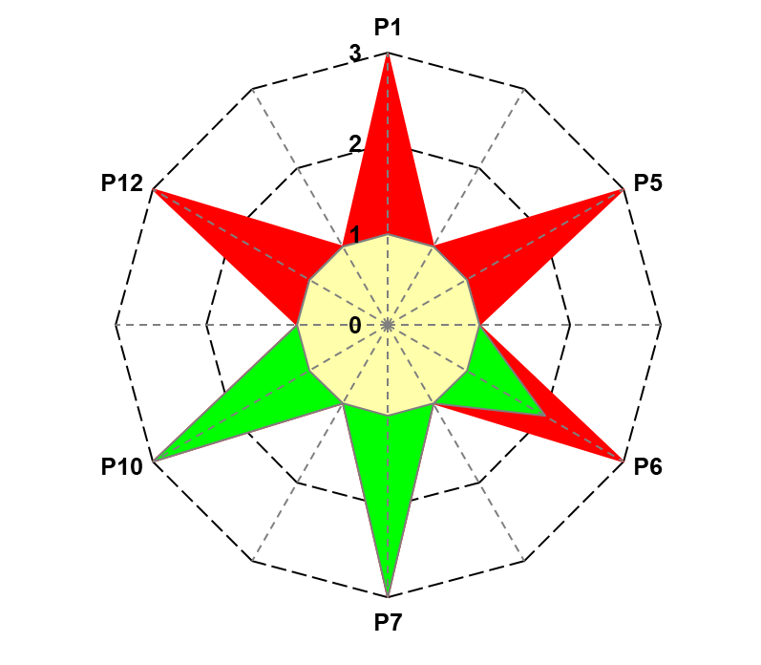
Figur 2: Antatt grønnhet for del A–C.

Referanser
Anastas, P. & Eghbali, N. (2010). Green chemistry: Principles and practice. Chemical society reviews, Vol. 39
Jegstad, K. M. & Sinnes, A. T. (2015). Chemistry Teaching for the Future: A model for secondary chemistry education for sustainable development. International journal of Science Education Vol.37
Knutson, C. M., Hilker, A.P., Tolsyka, Z. P., Anderson, C. B., Wilbon, P. A., Mathers, R. T., Wentzel, M. T., Perkins, A. L., Wissinger, J. E. (2019). Dyeing to Degrade: A Bioplastics Experiment for College and High School Classrooms. J. Chem. Educ. 96, 2565−2573, 10.1021/acs.jchemed.9b00461
Parker, L. (2018). A Whopping 91 Percent of Plastic Isn’t Recycled. National Geographic. https://education.nationalgeographic.org/resource/whopping-91-percent-plastic-isnt-recycled
Ribeiro, M. G. T., Costa, D. A., & Machado, A. A. (2010). “Green Star”: a holistic Green Chemistry metric for evaluation of teaching laboratory experiments. Green Chemistry Letters and Reviews, 3(2), 149-159. https://doi.org/10.1080/17518251003623376
Ribeiro, M. G. T., & Machado, A. A. (2014). Green star construction. http://educa.fc.up.pt/documentosQV/EV/Construction%20of%20Green%20Star_6_points_GSAI.xlsx

